Lebensdauerprüfungen an Verbundwerkstoffen
Auf einen Blick:
- Elektrodynamisches Antriebssystem für Prüfkräfte bis 10 kN
und Frequenzen bis 100 Hz
- Hohe Genauigkeit bei niedrigen Betriebs- und Wartungskosten
- Für dynamische und quasistatische Prüfungen an Composites nutzbar

- Sehr hohe Prüfkräfte (400 kN) und höchste Präzision

Zusätzlich verfügbar:
Fotos
Videos
Englische Version
glische Version

ZwickRoell, Mai 2020. Wo immer es um maximale Leistung bei minimalem Gewicht geht, versuchen Ingenieure klassische Bauteile aus Stahl, Aluminium oder Titan durch Composite-Konstruktionen zu ersetzen. Gerade im Hochleistungsbereich profitieren Fahrzeuge und Flugzeuge extrem von einer Gewichtsreduzierung. Je leichter sie sind, desto weniger Energie brauchen sie, was sich in einer höheren Reichweite oder Endgeschwindigkeit widerspiegelt. Als Materialgruppe sind Verbundwerkstoffe allerdings sehr heterogen und bei weitem nicht so gut charakterisiert wie zum Beispiel Stahl oder Aluminium.

Die Linearprüfmaschinen der LTM-Baureihe von ZwickRoell eignen sich optimal für Ermüdungsprüfungen an Verbundwerkstoffen und sind dank ihrer Bauweise auch für quasistatische Prüfungen einsetzbar. Erhältlich für Prüfkräfte von bis zu 10 kN können LTM Prüfmaschinen Frequenzen bis 100 Hz erzeugen. Dank des ölfreien, rein elektrisch betriebenen Antriebs und der Luftkühlung sind sie sparsam im Betrieb und benötigen weder Hydraulik- noch Druckluftleitungen im Prüflabor. Zudem verfügen die elektrodynamischen Linearmotorprüfmaschinen von ZwickRoell über einen patentierten Stellantrieb mit hohl ausgeführtem Aktuator. Er bietet Platz für das Wegmesssystem und erlaubt es den Wegaufnehmer direkt auf der Kraftachse und in unmittelbarer Nähe der Probe zu installieren. Diese Anordnung bietet hohe Wiederholbarkeit der Prüfpunkte und zugleich äußerst präzise Wegmessungen des Stellantrieb-Prüfkolbens im Bereich von +/- 2 µm. Die geringe Distanz zur Probe reduziert thermische Einflüsse während der Prüfung auf ein Minimum.

Zu den Optionen gehört eine Temperierkammer für Prüfungen bei Temperaturen von -80 bis +250 °C, um Bauteile unter realistischen Einsatzbedingungen zu testen. Ebenso besteht die Möglichkeit, die Prüfmaschine mit höherem Prüfraum für größere Werkstücke zu ordern und die seismische Masse zur Performancesteigerung bei steifen Proben und hohen Prüffrequenzen zu erhöhen. Die Prüfsoftware testXpert R beinhaltet nicht nur Prüfvorschriften und Korrekturfaktoren, sie gestattet auch frei definierte Prüfvorgänge und das Anlegen eigener Prüfvorschriften.
Kontakt ZwickRoell Kontakt Presseagentur
ZwickRoell GmbH & Co. KG awikom gmbh
Wolfgang Mörsch Dr. Peter Stipp
August-Nagel-Str. 11 Otto-Hahn-Ring 3-5
89079 Ulm 64653 Lorsch
Tel: +49 (0) 7305-10-763 Tel: +49 (0) 6251-17550-18
wolfgang.moersch@zwickroell.com peter.stipp@awikom.de
www.zwickroell.com www.awikom.de

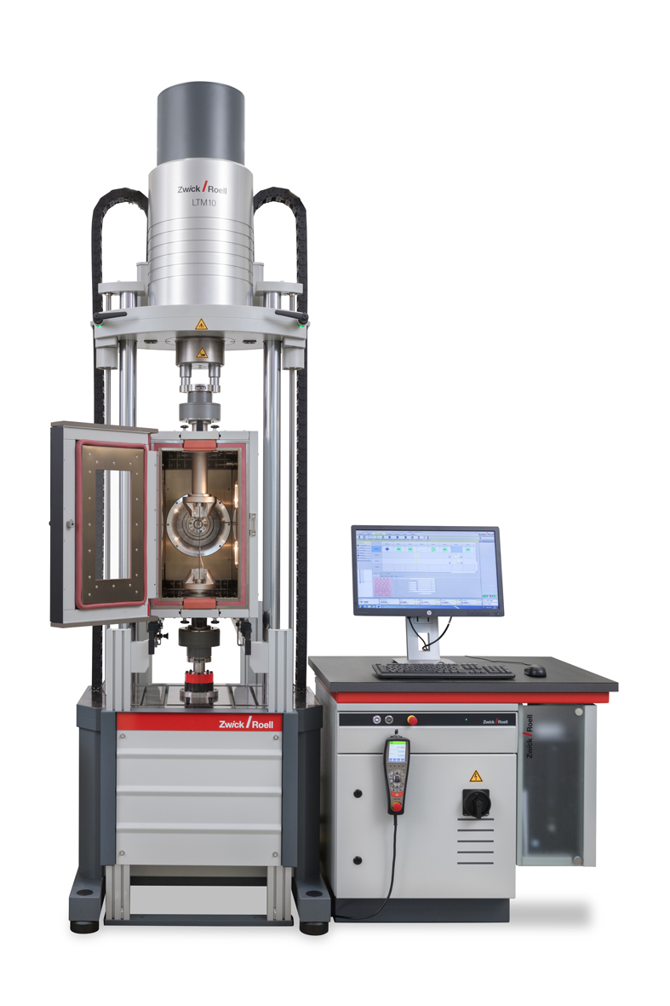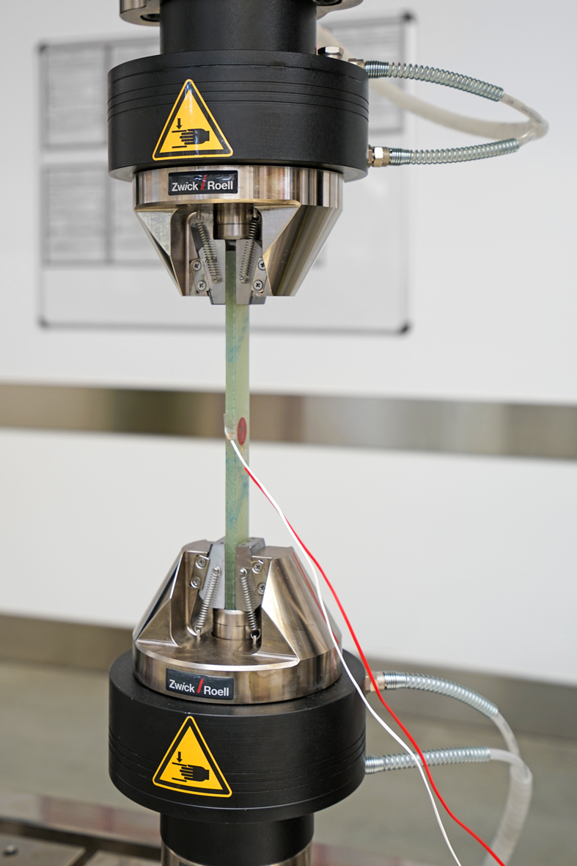

LTM10 elektrodynamische Linearprüfmaschine Zugprüfung an einer Composite Probe
mit Temperierkammer mit Dehnungsstreifen (Bildquelle: ZwickRoell)

Über die ZwickRoell Gruppe
Kunden der ZwickRoell Gruppe profitieren von über 160 Jahren Erfahrung in der Material- und Bauteilprüfung. ZwickRoell ist weltweit führend in der statischen Prüfung und verzeichnet ein signifikantes Wachstum bei Betriebsfestigkeitsprüfsystemen. In Zahlen ausgedrückt: Im Geschäftsjahr 2018 erzielte das Unternehmen einen Umsatz von 237 Mio. EUR. Zur Firmengruppe ZwickRoell gehören mehr als 1.600 Mitarbeiter und Produktionsstandorte in Deutschland (Ulm, Bickenbach), Großbritannien (Stourbridge) und Österreich (Fürstenfeld). Das Unternehmen verfügt über weitere Niederlassungen in Frankreich, Großbritannien, Spanien, USA, Mexiko, Brasilien, Singapur und China, sowie weltweite Vertretungen in
56 Ländern. Weitere Informationen auf www.zwickroell.com
Text und druckfähiges Bildmaterial unter pr.awikom.de/zwick

